广东省市场监督管理局
广东省工业和信息化厅
广东省人力资源和社会保障厅
广东省住房和城乡建设厅
广东省交通运输厅
广东省水利厅
广东省农业农村厅
广东省商务厅
广东省人民政府国有资产监督管理委员会
广东省总工会
中国人民银行广州分行

文件

粤市监〔2023〕35号

广东省市场监督管理局等十一部门关于
深化落实企业首席质量官制度的通知

各地级以上市工业和信息化局，人力资源和社会保障局，住房和城乡建设局，交通运输局，水利（水务）局，农业农村局，商务局，国资委，市场监管局，总工会，人民银行广东省内各地市中心支行：
为深入贯彻落实党的二十大精神，落实落细《质量强国建设纲要》关于“健全企业首席质量官制度”的部署要求，为坚持制造业当家、加快质量强省建设培育更多高层次高素质质量管理人才，充分调动和发挥企业落实质量安全主体责任的主观能动性，推动质量变革创新，提高质量管理能力和水平，增强质量竞争力，助力全省经济社会高质量发展，现就深化落实企业首席质量官制度提出如下意见。
一、重要意义
高质量发展是全面建设社会主义现代化国家的首要任务，是广东实现现代化的必由之路。省《政府工作报告》提出，以实体经济为本、坚持制造业当家，加快建设制造强省、质量强省，更高立起现代化产业体系支柱。企业首席质量官制度是现代企业制度的重要内容，是新时代推动产业集群质量提升、促进区域协调发展的重要基础。建立首席质量官制度，有利于全面落实全省高质量发展大会的工作部署；有利于充分发挥首席质量官的质量管理与示范引领作用，增强企业质量和品牌发展能力；有利于落实制造业当家要求，推动广东高质量发展。要充分认识推行首席质量官制度的重要性和紧迫性，进一步完善保障机制，加强制度建设，加大培育力度，为广东高质量发展提供充足的质量人才资源，加快制造强省、质量强省建设。
二、总体要求
（一）指导思想
坚持以习近平新时代中国特色社会主义思想为指导，深入贯彻党的二十大精神，落实《质量强国建设纲要》关于“健全企业首席质量官制度”的部署要求，坚持以推动高质量发展为主题，将建设质量高地与人才培育相结合，系统性打造优质人才生态，促进形成有利于质量管理人才可持续发展的机制，不断完善首席质量官的培育、管理等制度体系，充分发挥首席质量官在企业现代化质量管理体系中的人才引领作用，促进企业落实质量主体责任，加强全面质量管理，促进质量变革创新，推动广东经济社会高质量发展。
（二）工作原则
政府引导，部门联动。发挥政府在制度安排、市场监管、评价考核和营造社会氛围等方面的积极作用，建立多部门协调联动机制，充分发挥各自的职能优势和资源配置，着力推进现代企业管理制度变革，完善质量人才激励机制，以高质量人才促高质量发展。
企业主导，落实责任。落实企业现代管理制度变革与质量安全的主体责任，完善企业质量管理机制，提高企业全员的质量素养，为首席质量官提供良好的工作平台，推动企业质量管理水平和核心竞争力提升。
因地制宜，完善机制。根据产品、工程、服务等领域质量特点，不断完善首席质量官培育、聘任、履职和管理制度，积极探索和发挥企业首席质量官制度在质量管理、质量发展、先进质量方法推广应用等方面的关键作用。
贯彻理念，坚持创新。全面贯彻新发展理念，积极融入新发展格局，充分发挥首席质量官的创新作用，加强全要素质量数字化建设，推动管理创新、技术创新、模式创新、供应链产业链创新，更好统筹质的有效提升和量的合理增长。
（三）推行范围
以产品领域为重点推行范围，鼓励工程和服务领域企业试点设立首席质量官。尚不具备首席质量官设置条件的中小微企业，依据企业实际情况设置质量安全总监和（或）质量安全员，逐步建立完善质量管理体系。
（四）主要目标
分阶段推动制造业企业首席质量官制度实施。
到2023年底，力争实现首席质量官制度在大型企业覆盖率不低于60%，中型企业覆盖率不低于50%，小型企业覆盖率不低于30%；
到2024年底，力争实现首席质量官制度在大型企业覆盖率不低于80%，中型企业覆盖率不低于60%，小型企业覆盖率不低于40%；
到2025年底，力争首席质量官制度在制造业大中型企业全覆盖，小型企业覆盖率不低于60%，企业质量管理水平普遍提高，质量人才队伍持续壮大，先进质量文化蔚然成风，产业质量竞争力持续增强，区域质量水平整体跃升。
三、充分发挥首席质量官职能作用
（五）明确岗位职权
首席质量官作为负责企业质量全面发展的决策层，要在质量管理、质量提升、质量创新、质量方法推广和质量文化建设等方面发挥领导作用、智囊作用和纽带作用，切实推动企业管理水平整体提升。
1.协助制定实施以质取胜的生产经营战略，创新质量管理理念、方法、工具，推动新型质量管理体系应用。
2.组建企业质量管理组织架构，健全质量责任制。
3.对企业产品质量安全负直接责任，并行使质量安全“一票否决”权。
4.统筹推进全员质量教育工作，推动企业质量文化建设。
5.配合监督部门的监督检查、市场抽检及调查，落实监管要求。
四、健全首席质量官管理机制
（六）制定管理规范
由省市场监管局牵头制定企业首席质量官管理办法，联合各相关部门，指导企业推进首席质量官工作实施。
各部门要将企业首席质量官制度作为质量强省、质量强市（县）的重要举措，明确培训考核、入库管理、继续教育和评价管理的具体要求。
鼓励各地将首席质量官的管理规范与当地特色和产业特色结合，加大首席质量官制度的推行力度。
（七）完善备案机制
企业先聘任后培训，企业根据自身情况自主聘任符合任职条件的首席质量官。企业通过地级以上市市场监管部门向省市场监管局报备首席质量官聘任情况。经备案登记的首席质量官和企业可享受相关激励保障政策。
省市场监管局委托有资质的专业机构对企业聘任的首席质量官进行岗位能力免费培训。通过培训并考核合格的学员，由省市场监管局委托考核发证机构进行统一管理，纳入广东省首席质量官人才库。
（八）健全激励机制
各部门要建立完善对企业首席质量官的激励保障政策，结合部门职能工作，制定切实可行的激励方案。
对实行首席质量官制度的企业，在各级质量奖的评选及“专精特新”企业认定中优先考虑；鼓励和优先推荐实行首席质量官制度的企业，申报工会、共青团、妇联等组织的评优评先活动。
支持符合条件的首席质量官申请广东省人才优粤卡，享受人才优惠政策；鼓励首席质量官参加中高级质量管理职称评定，对首席质量官牵头组织获得的有关成果，可以作为其职称评定的相关证明材料。对实行首席质量官的企业，予以信贷支持。
（九）促进行业自律
创新制度落实形式，成立首席质量官的联合性组织，强化行业自律。充分发挥有关社会组织的作用，定期开展行业间、区域间的质量管理经验交流，提升首席质量官管理水平。
鼓励分行业、分产业积极开展企业首席质量官制度的推广工作，发挥质量标杆企业示范引领作用，分行业指导制定企业首席质量官自律公约，规范首席质量官管理。
（十）加强人才培育
征集遴选质量管理专家，建设企业首席质量官师资库，并针对质量政策的更新变化和企业质量问题，扩展培训内容；定期编写更新企业首席质量官培训教材。加强大中院校质量相关高素质人才的培育力度，扩大质量管理相关专业的设置，推动产学研有机融合，以职业化专业化的培养体系，为质量管理工作做好人才储备。
（十一）搭建服务平台
建设全省联动的智慧化网络管理平台，通过数据化、系统化手段加强企业首席质量官相关信息管理。建设质量安全直报机制，落实“尽职免责”制度，为首席质量官的问题反馈提供平台支持，保障企业首席质量官制度落实落地。利用广东省企业首席质量官网络培训考试平台，开设线上企业首席质量官专栏，为企业首席质量官提供质量监管政策、标准技术、质量管理经验分享等服务。
（十二）丰富交流活动
鼓励各地市组织开展首席质量官学习交流活动，分享推广先进的质量管理经验。鼓励相关网站开设“首席质量官”专栏，总结提炼企业开展首席质量官工作中形成的经验做法。鼓励行业组织和专业机构开展首席质量官的交流活动，促进学者专家与企业首席质量官面对面交流，以先进的质量理论知识指导企业质量管理的实际工作，破解企业质量管理难题。
（十三）实行动态管理
对首席质量官实行动态管理，建立约谈、警示和退出机制。对存在违法违规及履职不到位的企业首席质量官依法依规予以处理，情节严重的纳入个人诚信档案。
五、引导企业落实主体责任
（十四）树立质量意识
引导企业牢固树立质量第一意识，转变发展理念，制定以质取胜的经营战略。鼓励企业董事长、总经理、或其他高层管理人员兼任首席质量官；定期召开高层质量会议，研究落实企业质量工作，将首席质量官制度作为企业重点工作来抓，提升全面质量管理水平。
（十五）加强管理规范
督促企业按照规范要求严格落实首席质量官的聘用、考核、警示和辞退等工作。主动上报任命决定及承诺书，进行备案登记。健全工作绩效评价体系，对在质量管理中存在的违法违规行为或者重大风险隐患知情不报、拖延不报或者作虚假报告等情况的，企业有权追责，并上报监管部门。
（十六）加大培养力度
引导企业将首席质量官人才培养纳入企业人力资源发展计划，健全质量人才招引、培育、使用和留任机制，搭建企业内部畅通的职业发展通道，储备质量管理人才。鼓励企业内部开展质量管理内培，提升企业质量管理人才的素质水平，实行选拔竞聘，把符合条件的优秀人才选拔到首席质量官岗位上来。
（十七）保障优先待遇
推动企业提高首席质量官的待遇水平，保障首席质量官享有相应的薪酬福利；优先评聘中高级质量管理职称岗位；享有参加继续教育和享有推荐相关部门表彰（表扬）奖励等优先待遇。
（十八）强化互动帮扶
鼓励企业加入首席质量官的联合性组织，并依托首席质量官服务平台，积极开展质量管理经验分享交流活动，提升企业质量管理水平，促进企业质量变革。
（十九）树立质量品牌
支持企业开展有关首席质量官及质量变革实践的宣传推广，以质量变革创新的经典案例展现企业良好的品牌形象，促进形成优质优先的良好氛围。
（二十）建立对接机制
引导企业建立与市场监管部门、相关机构组织的对接机制，积极参与制度推行活动，配合有关部门落实相关要求，推动首席质量官制度贯彻落实。
六、组织保障
（二十一）加强组织领导
由省市场监管局牵头，成立全省企业首席质量官联席会议。负责协调推进企业首席质量官制度的落实，统筹协调工作中的重大事项，研究解决推进过程中出现或反馈的相关问题，确保完成工作目标。
（二十二）狠抓工作落实
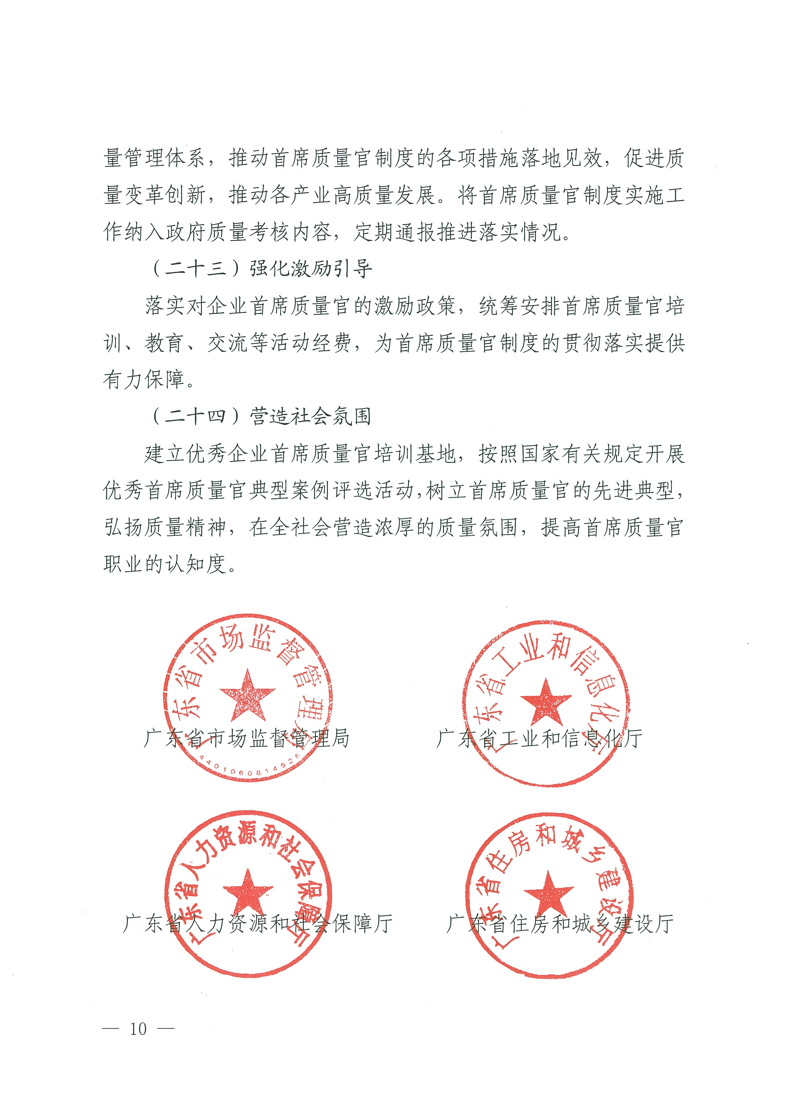
积极发挥职能作用，督促企业落实首席质量官制度，完善质量管理体系，推动首席质量官制度的各项措施落地见效，促进质量变革创新，推动各产业高质量发展。将首席质量官制度实施工作纳入政府质量考核内容，定期通报推进落实情况。
（二十三）强化激励引导
落实对企业首席质量官的激励政策，统筹安排首席质量官培训、教育、交流等活动经费，为首席质量官制度的贯彻落实提供有力保障。
（二十四）营造社会氛围
建立优秀企业首席质量官培训基地，按照国家有关规定开展优秀首席质量官典型案例评选活动，树立首席质量官的先进典型，弘扬质量精神，在全社会营造浓厚的质量氛围，提高首席质量官职业的认知度。

广东省市场监督管理局 广东省工业和信息化厅

广东省人力资源和社会保障厅 广东省住房和城乡建设厅


（此页无正文）

广东省交通运输厅 广东省水利厅

广东省农业农村厅 广东省商务厅

广东省人民政府国有资产 广东省总工会
监督管理委员会

中国人民银行广州分行
2023年6月12日

公开方式：主动公开

广东省市场监督管理局办公室 2023年6月21日印发
校对：杨祖辉

